Справка о проведении акции «Телефон доверия» в
МБОУ Кызыл-дагская СОШ им.Хертек Амырбитовны Анчимаа-Тока
В рамках месячника «Психологического здоровья» также детского телефона доверия проводились следующие мероприятия для учащихся. Учителем педагогом психологом школы Оюн Миланы Мергеновны в рамках акции «Минута телефона доверия» проводились уроки-тренинги на доверие, посвященные информированию учеников о предназначении и особенностях работы Телефона доверия, а главное, направленные на мотивирование учеников обращаться за помощью на телефон доверия в трудных жизненных ситуациях. Также проведены тематические уроки месячника «Психологическая безопасность», учитель проводила с ребятами социально психологические тестирования.
В ходе работы с ребятами обсуждались следующие моменты: «Телефон доверия как вид психологической помощи»; «Чем может помочь друг?», а также обсуждались навыки помогающей поддержки.
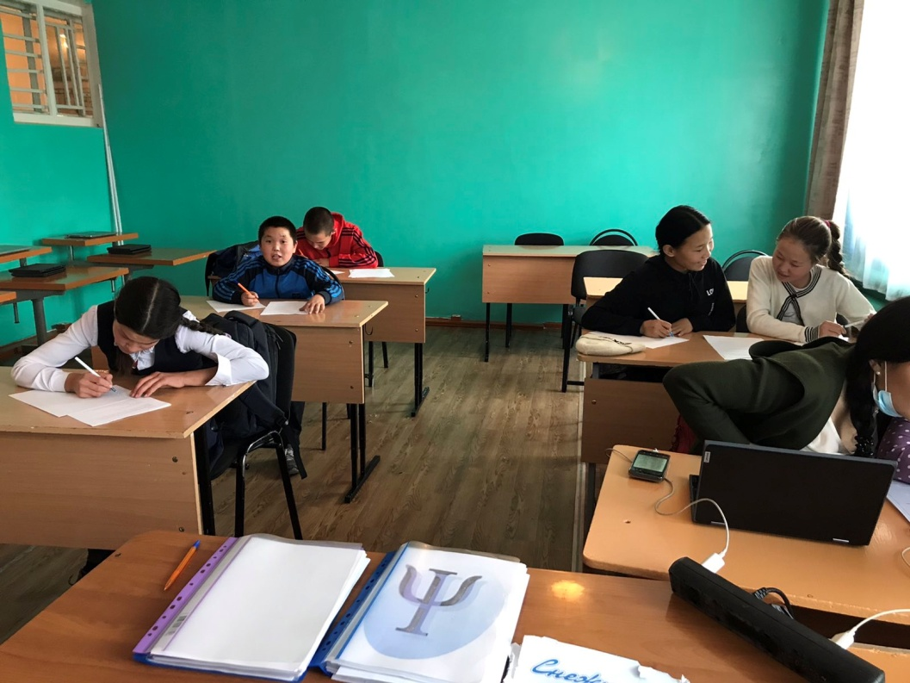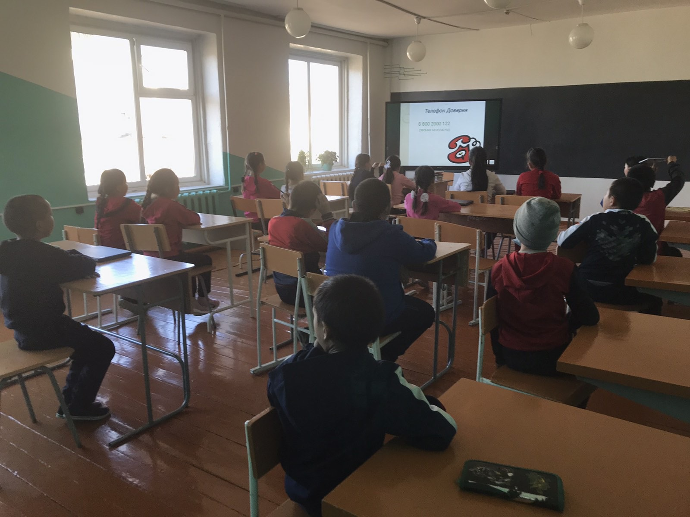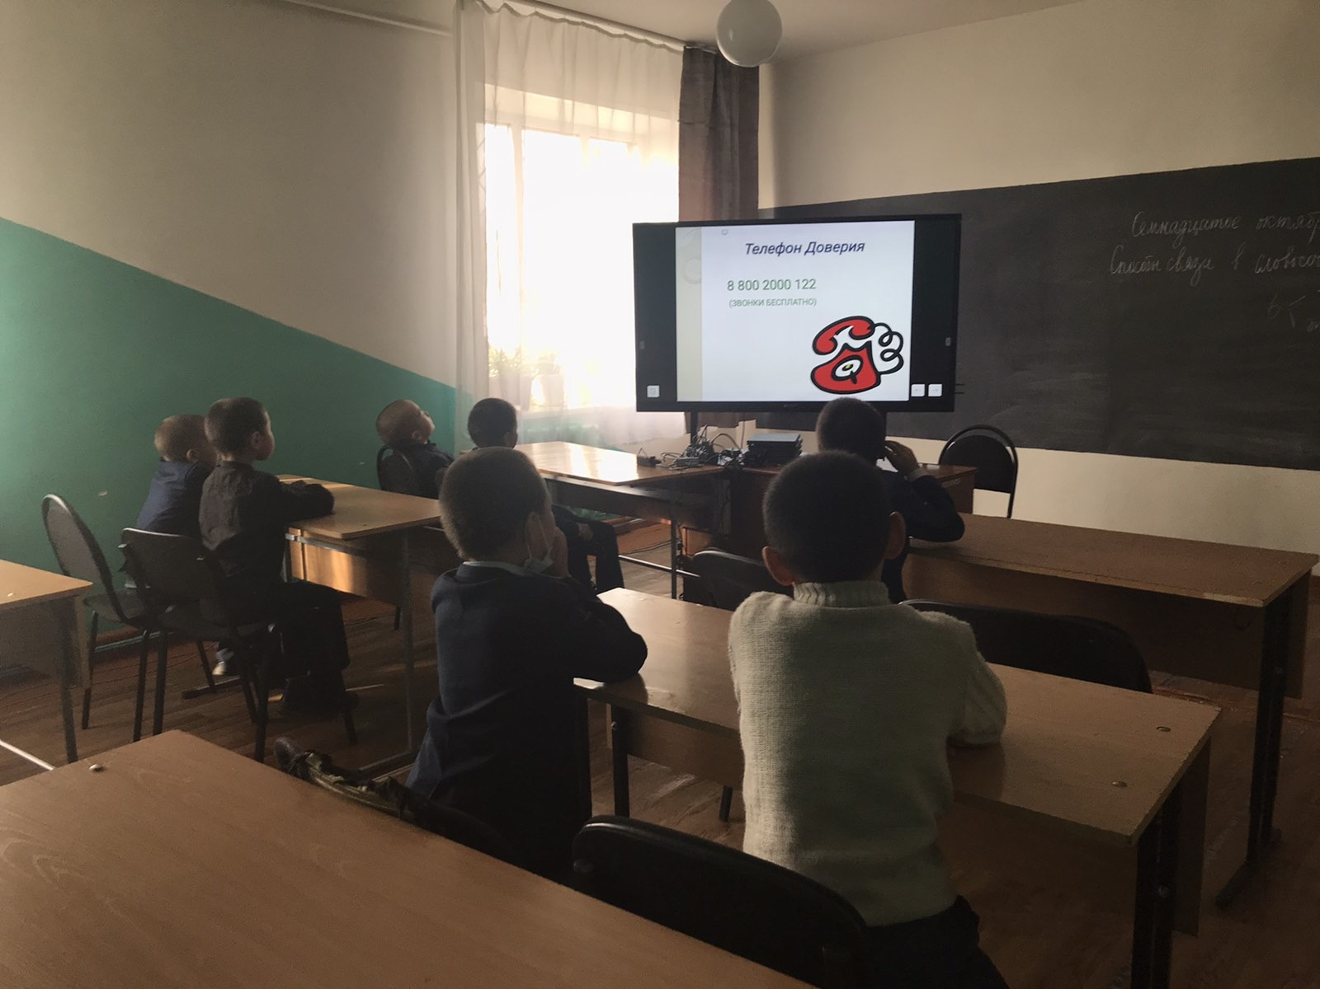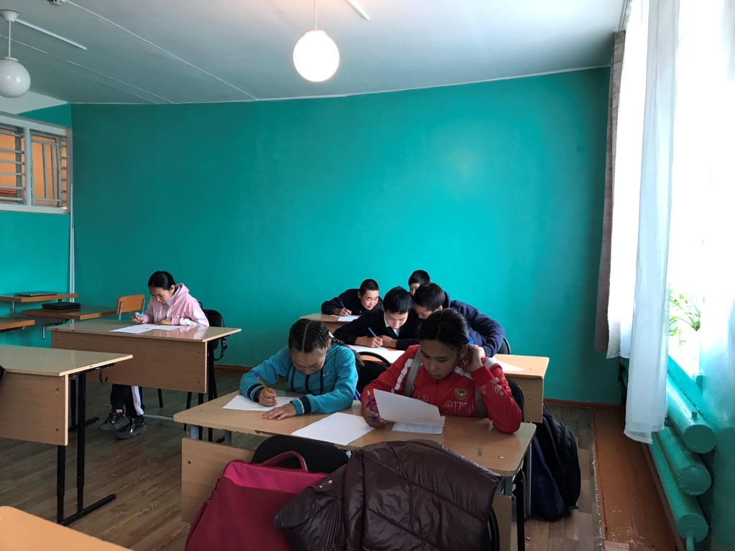
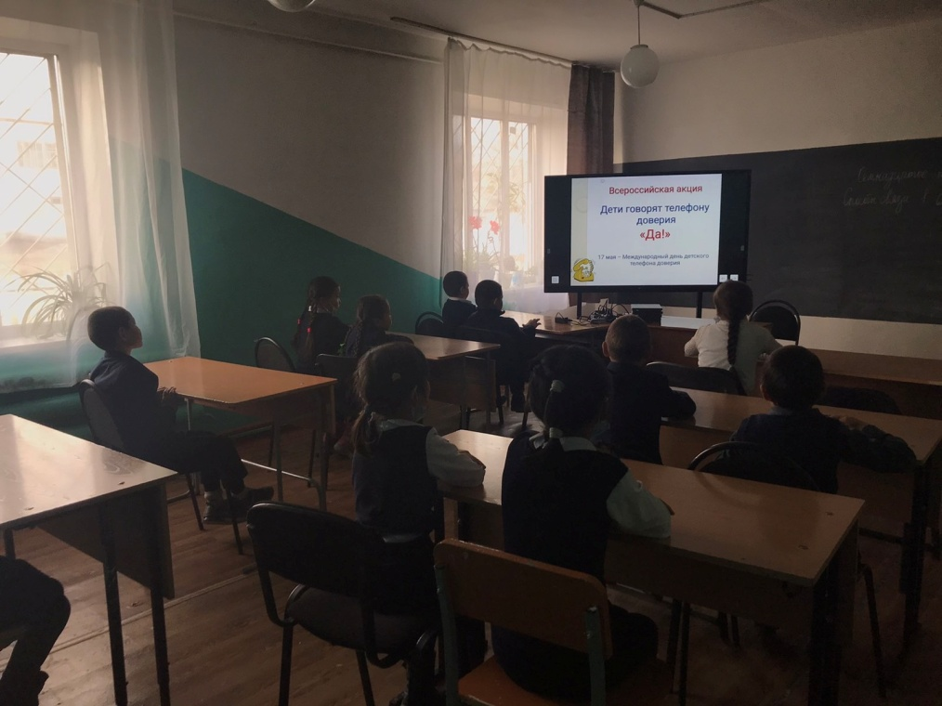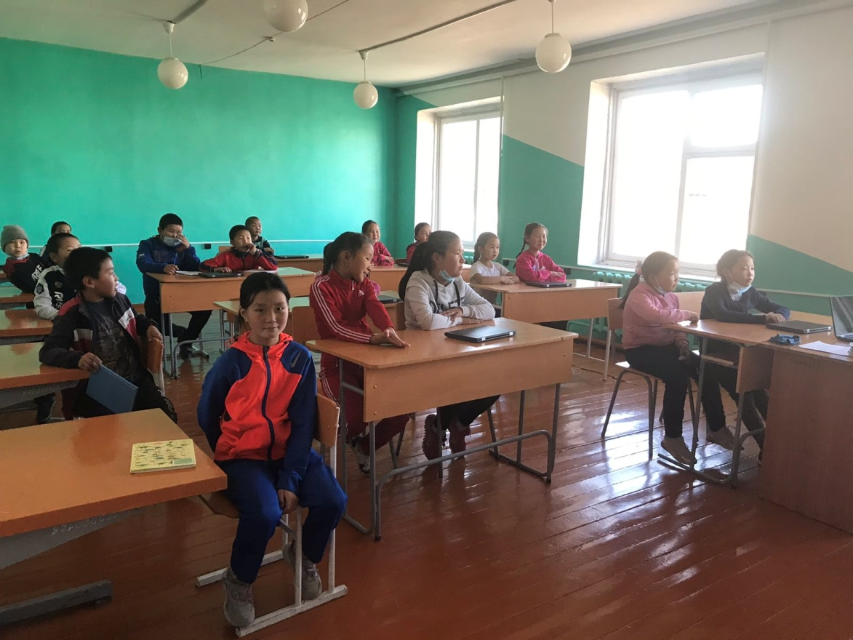

Зам.дир по ВР______________/Хертек Б.С./

